《“同心援鄂” 耐久跑》课时教学计划

新北区飞龙中学 陆晓炜
一、指导思想
本课以新课标 “健康第一” 为核心，紧扣运动能力、健康行为、体育品德三大核心素养，结合 “一省包一市” 的抗疫情境，将耐久跑技术教学与情境任务深度融合。通过 “寻找城市 — 收集物资 — 运送援助 — 城市谢礼” 的连贯任务链，让学生在实践中掌握耐久跑核心技能，同时感受集体协作的力量，培养坚持不懈的意志品质，实现 “学技能、强体能、育品德” 的教学目标。
二、教材分析
耐久跑是田径类核心教材，也是提升学生心肺耐力、培养意志品质的重要内容。本课选取 “匀速节奏”“呼吸方法”“克服极点” 为核心知识点，贴合八年级学生体能发展需求。教材通过情境化设计打破传统耐久跑的枯燥感，将技术练习融入抗疫援助任务中，既落实了 “掌握鼻吸口呼、节奏配合” 的技能目标，又通过小组协作、克服困难的过程，强化健康行为养成与体育品德培育，符合新课标 “学练赛一体化” 的教学要求。
三、学情分析
八年级学生处于生长发育关键期，体能水平逐步提升，具备一定的跑步基础，但对耐久跑的枯燥性存在抵触心理，且对 “极点” 现象缺乏正确认知和应对方法。男女生体能差异明显，部分女生耐力较弱、易产生畏难情绪；同时，学生具备较强的团队意识和情境代入感，喜欢合作类、任务类活动，适合通过小组协作、情境任务激发学习兴趣，在实践中突破技术难点。
四、学习目标
（一）运动能力
(1)能说出耐久跑鼻吸口呼的呼吸方法，掌握两步一吸两步一呼或三步一吸三步一呼的节奏配合。
(2)能在中长时间耐久跑中识别 “极点” 现象，运用调整速度、稳定呼吸的方法克服不适，体验 “第二次呼吸”。
(3)能在小组协作中完成定向寻找、物资收集与运送任务，提升跑的实用性和耐力水平。

（二）健康行为
养成运动前热身、运动后放松的良好习惯，能根据自身体能合理调整运动强度，增强安全运动意识。
感受耐久跑对体能提升的价值，愿意主动参与课外耐久跑练习，培养持之以恒的锻炼习惯。
（三）体育品德
在 “一省包一市” 的情境中，感受全国抗疫的凝聚力，增强集体荣誉感和社会责任感。
培养克服困难、坚持不懈的意志品质，在小组合作中学会沟通、互助与包容，乐于为集体目标努力。
五、教学重难点
重点：掌握耐久跑的匀速节奏和鼻吸口呼的呼吸方法，能主动调整呼吸与步频的配合。
难点：在耐久跑中识别并克服 “极点”，保持稳定节奏，在任务进阶中持续运用技能。
- 教学流程思维导图
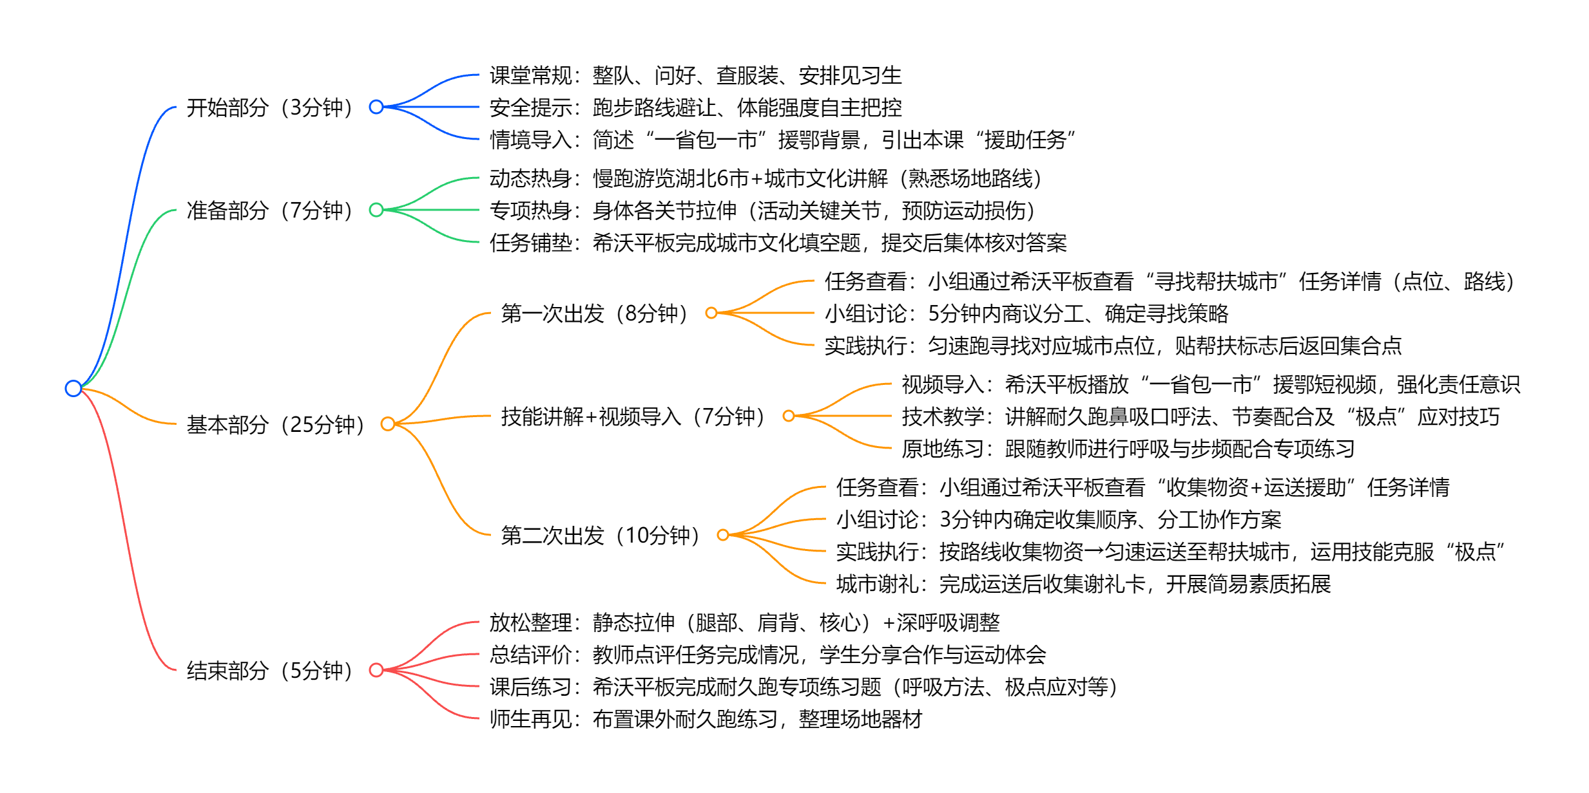
七、教学特色
1、情境化任务驱动：以 “援鄂抗疫” 为核心情境，设计 “寻找 — 收集 — 运送 — 谢礼” 连贯任务，将技术练习转化为有意义的实践活动，激发学生参与热情。
2、学练赛一体化：通过 “感知练习 — 技能讲解 — 任务竞赛” 的递进式设计，让学生在学中练、练中赛，强化技能掌握与体能提升。
3、核心素养融合：将运动能力（节奏、呼吸、克服极点）、健康行为（热身放松、强度调整）、体育品德（协作、坚持、家国情怀）深度融合，实现三维目标同步达成。
4、技术支撑赋能：运用希沃平板发布习题、提供方位提示，辅助文化认知与任务推进，提升教学效率。
5、差异化关注：兼顾男女生和不同学生体能差异，允许学生自主调整节奏，鼓励小组内互助，确保全员参与、共同进步。
学  习  目  标 | 1.运动能力：掌握鼻吸口呼的呼吸方法，能根据自身情况选择两步一吸两步一呼或三步一吸三步一呼的节奏，也能识别“极点”现象。  2.健康行为：感受耐久跑对体能提升的价值，愿意主动参与课外耐久跑练习，能根据自身体能合理调整运动强度，培养持之以恒的锻炼习惯，  3.体育品德：在 “一省包一市” 的情境任务中，感受全国抗疫的凝聚力，增强集体荣誉感和社会责任感；培养克服困难、坚持不懈的意志品质，在小组合作中学会沟通互助与包容，乐于为集体目标努力。
教学  内容 | “同心援鄂”耐久跑（课时：大单元第17课时）
教学重点 | 耐久跑的匀速节奏  鼻吸口呼的呼吸方法 |  |  | 教学难点 | 在耐久跑中识别 “极点”  主动调整呼吸与步频的配合
教学情境 | 2020年全国疫情突然爆发，全国多地支援湖北的事迹让我们感动，本课以‘一省包一市’的方式，通过耐久跑完成‘寻找城市 — 收集物资 — 运送援助--城市谢礼’的任务，用坚持和协作诠释抗疫精神。
教学过程 | 教学内容 | 教师活动 | 学生活动 |  |  |  | 教学组织与  要求 | 运动负荷
 |  |  |  |  |  |  |  | 时间 | 次数 | 强度
开始部分：  游览6市 | 课堂常规  热身活动 | - 师生相互问好  2、检查服装,安排见习生  3、宣布本节课教学内容  4、进行安全教育  【游览6市】  - 教师带领学生们游览6市，介绍文化，熟悉场地  - 带领学生拉伸  - 组织完成6市文化相关习题 | 1、体委整队、检查服装、人数、汇报出勤  2、向老师问好  - 明确本课内容  4、听从老师安全指导  1、教师带领匀速慢跑并向学生介绍6市主要文化特点  - 带领学生拉伸  - 组织学生完成关于6市文化习题 |  |  |  | 组织：按省份排六路纵队  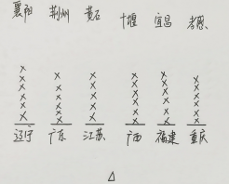  ①  1、跟随老师匀速慢跑并认真听讲  2、主动拉伸  3、小组讨论完成习题 | 3 | 1 | 小
准备部分：  （1）寻找城市  - 收收集物资  - 运运送物资  （4）  城市谢礼 | 【学】  - 初探“匀速”的跑步节奏  - 学习耐久呼吸方法  - 在跑动中体会呼吸方法  【练】  任务一：  全小组纵队1圈（两步一吸两步一呼）  任务二：  全小组横队3个来回（三步一吸三步一呼）  任务选做（三选一）  - 全小组4点打卡  - 择5名组员300米跑  - 择4名组员200米快跑200米慢跑  【赛】  每组将收集的物资全部运送至帮扶城市  【体能挑战】 | - 出发再次确认你省帮扶市的方位，要求：匀速来回。  - 讲解耐久跑的呼吸方法  - 带领学生在跑动中体会呼吸方法（两步一吸两步一呼和三步一吸三步一呼）  - 组织学生查看任务，选择任务  - 问题：在做任务的全过程中，你何时出现“胸闷，腿酸，想放弃？你会做哪些调整并继续坚持？”  - 组织学生依次以小组为单位完成任务，并提醒节奏、呼吸方法，鼓励。  - 组织小组讨论，要将收集到的物资卡（每种2张），共6张，运送至对面，小组讨论运送人选。  - 要求在运送过程中能主动调整呼吸与步频的配合  - 讲解要求（未参加上一环节的组员出发寻找谢礼）  - 组织进行体能练习 | - 出发再次确认帮扶市的位置，并按要求匀速来回  - 认真听讲，跟随老师练习  3.跟随老师在跑动中练习呼吸方法  - 以小组为单位一起查看任务并讨论如何完成任务。  - 在做任务过程中关注自己的身体变化，思考老师问题  - 按照任务要求，配合小组，保质保量完成任务。  - 讨论如何运送物资。  - 运送过程中注定调整呼吸与步频的配合  - 按照要求出发寻找“城市谢礼”  2.进行体能补充练习 |  |  |  | 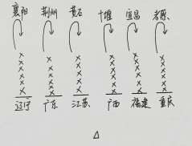  ②  任务二组织：  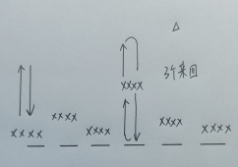  ③  4点打卡组织：  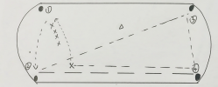  300米跑组织：  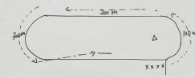  组织同② | 2  2  3  5  5  6  6  5 | 1  1 | 小  中  中  大  大  大  大
结束部分 | - 拉伸练习  - 总结点评（完成练习）  - 师生再见  - 收拾场地 | - 随音乐拉伸放松  - 总结评价  - 下课，布置课后作业  - 收还器材 | - 学生跟随音乐 模仿拉伸放松  - 师生一起小结本课  - 师生再见  - 帮助收还器材 |  |  |  | 要求：调整呼吸， 认真放松。积极思考， | 3 | 3 | 小
场地器材 | 希沃平板 6 台，标志桶 / 小体操垫各6个，物资卡片若干张，城市谢礼卡片若干，音响1台 |  |  | 群体练习密度 |  | 75%-80%
场地器材 |  |  |  | 运动强度 |  | 145-155 次 / 分钟
课后作业 | - 技能巩固：和家人一起完成 15 分钟耐久跑练习，记录自己的呼吸节奏（如 “两步一吸两步一呼”）及 “极点” 出现的时间，尝试用课堂学的方法调整，下次课分享优化后的感受。  - 文化拓展：自主查找自己小组帮扶的湖北地级市（如武汉 / 宜昌等）的 1 个特色文化项目（美食、景点、民俗），下次课和同学交流。
教学反思

